Berufsinformationstag bei der Friedhelm Loh Group
Ein Tag für die Zukunft: Ausbildung und duales Studium kennenlernen
Haiger, 2024-06-06.
Ausbildung oder duales Studium? Die Berufswahl gehört für junge Erwachsene zu den wichtigsten Entscheidungen im Leben. Unterstützung dabei finden sie am „Tag zur Berufsorientierung“ bei der Friedhelm Loh Group in Haiger: Am 21. Juni 2024 können junge Menschen dort zwischen 14 und 17 Uhr die Arbeits- und Lernwelt des Global Players und Familienunternehmens live erleben – von Digitalisierung, Hardware und Software über die Smart Factory in Haiger bis hin zu Hands-on-Workshops im hochmodernen Ausbildungszentrum ist alles dabei. Ausbildungs- und Studieninteressierte sind mit ihren Eltern herzlich eingeladen, Ausbilder und Nachwuchskräfte zu treffen und Einblicke in die Praxis zu erhalten. Auch ein Gewinnspiel steht auf dem Programm.
Themen am Puls der Zeit, eigene Projekte, soziale Aktionen und wechselnde Lernorte – vom Ausbildungszentrum in Haiger bis hin zu Auslandseinsätzen rund um den Globus: In der Friedhelm Loh Group gibt es für junge Menschen viele Chancen, spannende Berufe zu erlernen, sich selbst und eigene Stärken weiterzuentwickeln. Am 21. Juni können sich Ausbildungs- und Studieninteressierte davon selbst überzeugen: Dann öffnet die Friedhelm Loh Group mit den Unternehmen Rittal, Eplan, Cideon, German Edge Cloud, Stahlo, LKH und Loh Services zwischen 14 und 17 Uhr am Standort in Haiger ihre Türen zum Berufsinformationstag. Hier können Besucherinnen und Besucher an Mitmach-Stationen und im Austausch mit den Nachwuchskräften hinter die Kulissen der modernen Ausbildungswelt blicken, die vielfältigen Ausbildungs- und dualen Studienmöglichkeiten kennenlernen – und Wege zum Traumjob gehen.

„Der Berufsinformationstag ist für uns jedes Jahr ein Highlight. Wir wollen junge Menschen für die Zukunft begeistern, sie unterstützen, ihren beruflichen Weg zu finden und ihre Begabungen zu entfalten“, sagt Ausbildungsleiter Daniel Wirth. „Wir freuen uns, den Fachkräften von morgen unsere technischen, kaufmännischen und IT-Ausbildungsberufe sowie dualen Studiengänge vorstellen und Perspektiven für ihre individuelle berufliche Entwicklung aufzeigen zu können.“
Lernwelt der Zukunft entdecken
Dreh- und Angelpunkt der Veranstaltung ist das neue Ausbildungszentrum der Friedhelm Loh Group. Hier, im digital integrierten Lernumfeld, werden die technischen Auszubildenden fit gemacht, um anschließend im benachbarten, weltweit modernsten Rittal Produktionswerk für Gehäusetechnik an Zukunftsthemen mitzuwirken. Am Berufsinformationstag wartet ein abwechslungsreicher „Stationenpark“ auf alle Interessierten: An verschiedenen Haltepunkten können sie sich nicht nur mit Nachwuchskräften austauschen, sondern auch ganz praktisch ausprobieren, zum Beispiel eigene 3D-CAD-Modelle bei den Technischen Produktdesignern oder auch Programmier-Codes im Bereich IT. Zudem treffen sie auf von den Azubis selbst programmierte Produktionsstraßen und Maschinen.

An anderen Stationen stehen Fachkräfte der Friedhelm Loh Group als Gastredner Rede und Antwort. In Kurzvorträgen berichten sie von ihren persönlichen Erfahrungen und Karrierewegen sowie der Chance, zukunftsrelevante Themen, zum Beispiel Nachhaltigkeit in Rechenzentren und „Green Steel“ in der Stahlbranche, mitgestalten zu können. Hier erhalten Interessierte auch einen Überblick über die Ausbildungs- und Studienmöglichkeiten beim Kunststoffspezialisten LKH aus Heiligenroth und dem Stahlexperten Stahlo aus Dillenburg.
Smart Factory erleben
Im direkt angeschlossenen Rittal Werk, der weltweit modernsten Fertigung für Klein- und Kompaktgehäuse, und im Global Distribution Center lernen Besucherinnen und Besucher die automatisierten und digitalisierten Produktions- und Logistikprozesse des Global Players hautnah kennen. In Führungen erfahren sie, wie hier nicht nur Tag für Tag bis zu 8.000 Schaltschränke produziert werden, sondern diese auch ihre logistische Reise zu Kunden in aller Welt antreten.

Schließlich können sich alle Anwesenden auch auf ein Gewinnspiel mit attraktiven Preisen freuen. Das gesamte Programm gibt es hier zum Download.

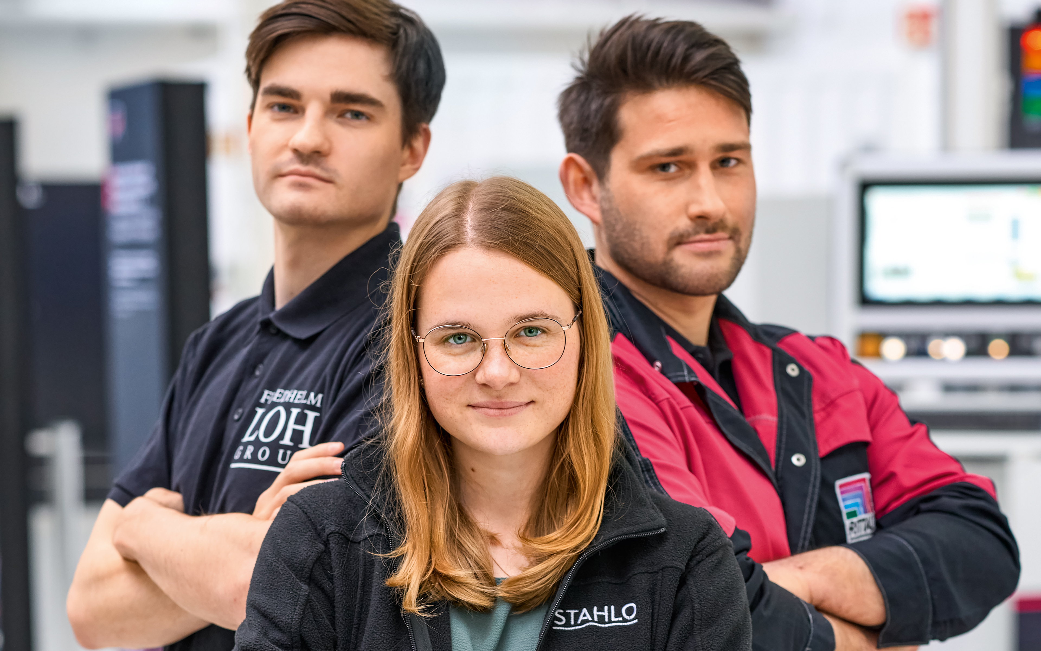 |  | 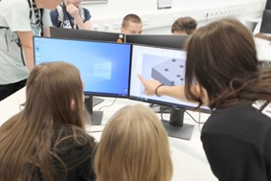
Bild 1  Welchen Beruf möchte ich lernen? Ausbildung oder Studium? Um junge Menschen auf ihrem Weg zur richtigen Entscheidung zu unterstützen, öffnet die Friedhelm Loh Group am 21. Juni 2024 zum Berufsinformationstag zwischen 14 und 17 Uhr ihre Türen für alle Ausbildungs- und Studieninteressierten. |  | Bild 2  Angeleitet von den Nachwuchskräften der Unternehmensgruppe können sich die Besucherinnen und Besucher im Schulungsraum der Technischen Produktdesigner an eigenen 3D-CAD-Zeichnungen ausprobieren.

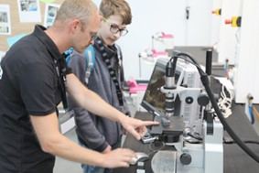
Bild 3
Im „Stationenpark“ in der Ausbildungswerkstatt dreht sich alles um den praktischen Einblick in die Ausbildungswelt: ausprobieren, Fragen stellen und lernen.

Abdruck honorarfrei. Bitte geben Sie als Quelle Friedhelm Loh Group an.

Friedhelm Loh Group

Die weltweit tätige Friedhelm Loh Group erfindet, entwickelt und produziert maßgeschneiderte Produkte und Systemlösungen für Industrie, Wirtschaft und Handel. Die Unternehmen der Friedhelm Loh Group gehören zu den Topadressen in ihren jeweiligen Branchen – als Erfinder und kompetente Produzenten. Sie reichen vom weltweit führenden Systemanbieter für Schaltschränke, Stromverteilung, Klimatisierung und IT-Infrastruktur (Rittal) über Europas Nummer 1 bei Softwarelösungen für den Maschinen- und Anlagenbau sowie die Industrie (Eplan und Cideon) bis hin zur durchgängigen Fertigungskompetenz mit den modernen Materialien Stahl, Aluminium und Kunststoff (Stahlo und LKH). German Edge Cloud ist ein Anbieter von Software, Services und Technologien, die Industrie-Unternehmen bei dem Wandel zur digitalisierten, resilienten und energieeffizienten Fabrik unterstützen.
Die Unternehmensgruppe ist mit 12 Produktionsstätten und 95 Tochtergesellschaften international erfolgreich. Das Familienunternehmen beschäftigt 12.100 Mitarbeiter und erzielte im Jahr 2023 einen Umsatz von 3 Milliarden Euro. 2023 wurde die Friedhelm Loh Group als „Best Place to Learn“ und „Arbeitgeber der Zukunft“ ausgezeichnet.
Weitere Informationen finden Sie unter www.friedhelm-loh-group.com.

Unternehmenskommunikation
Dr. Carola Hilbrand Friedhelm Loh Group
Corporate & Brand Communications Rudolf-Loh-Straße 1
Tel.: 02772/505-2527 35708 Haiger
hilbrand.c@rittal.de www.friedhelm-loh-group.com

Folgen Sie uns auf:

